

2月スクールランチ
のの
令和３年2月
野々市市中学校給食センター
２月２日は節分です。節分が終わると立春を迎え、暦の上では春がやってきます。しかし、実際にはまだまだ寒さの厳しい日々が続きます。
３年生は大切な高校入試、1年生、2年生は新学期に向けてラストスパートの時期に入ります。
試験や部活動など、最高のコンディションで実力を発揮できるよう食事にも気をつけ体調を管理しましょう。

ラストスパート がんばれ受験生！！

考えるためにもエネルギーが必要！
脳はたくさんのエネルギーを
必要とします。
朝食を食べないで勉強や試験に
臨むと、途中でエネルギー切れ
をおこします。
特に、ご飯やパンなど炭水化物
の多いものをしっかり食べて、
脳の栄養になるブドウ糖を補給
しましょう。

３食で生活リズムをととのえる
試験は午前中から行われます。夜型生活の人は
早めに朝型に戻しましよう。
そのとき、助けになるのが、
朝昼晩の３度の食事です。
時間を決めて規則正しく食べ、
生活リズムを整えていきまし
ょう。

朝ごはんは
必ず
食べよう！
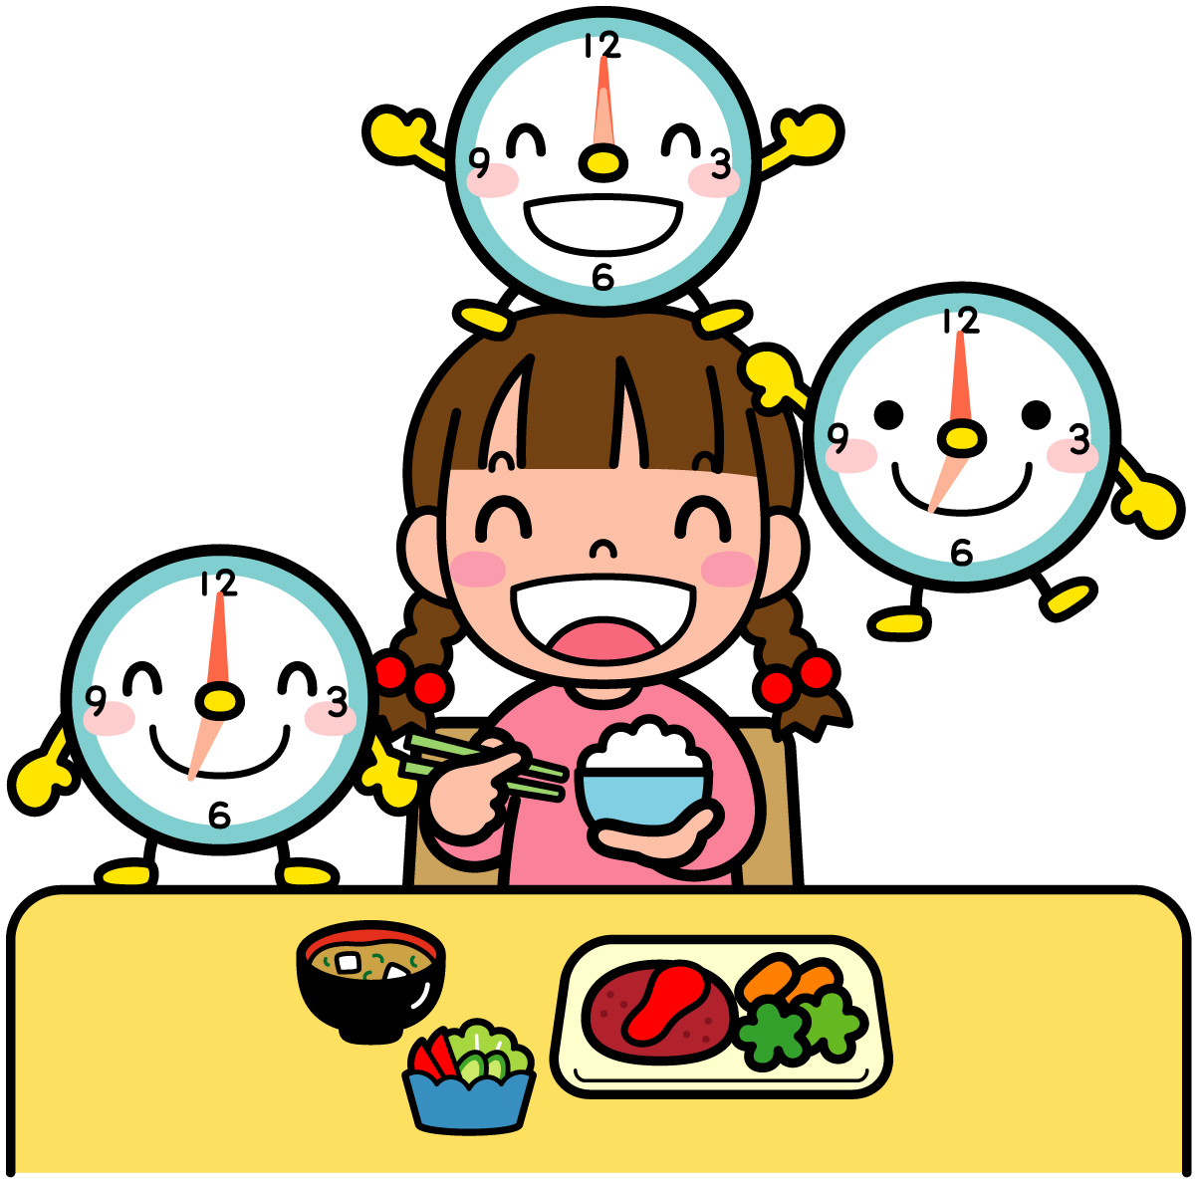



朝型にシフトしよう！

夜食をとるなら消化のよいものを

遅くまで勉強をしていて夜食がほしい時は消化の良いものを選びましょう。
うどんや雑炊、プリンやヨーグルト、ホットミルクなどがおすすめです。
インスタントラーメンやチョコレート、スナック菓子などは脂質が多く胃もたれし、翌日の朝食がおいしく食べられません。
生活リズムを崩す原因にもなります。

食事前の手洗いで風邪予防!
風邪などのウイルスの多くは、まず手に付着し、
そこから口、鼻、目などの粘膜を通して体内に侵入します。手を使うことの多い食事が感染の場になることもあります。風邪などで体調を崩しては実力が発揮できませんね。
外から帰ったときはもちろん、食事の前にもせっけんでしっかり手洗いする習慣をつけ、風邪を予防しましょう。

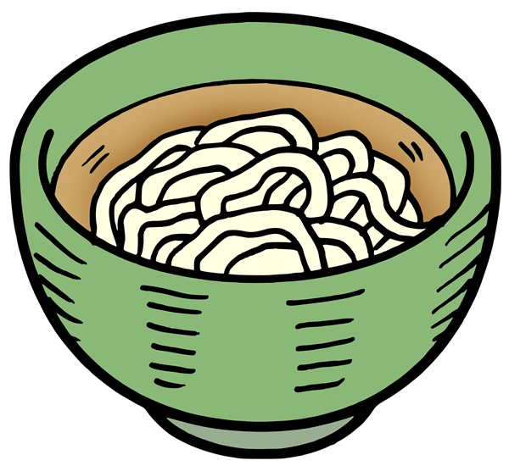
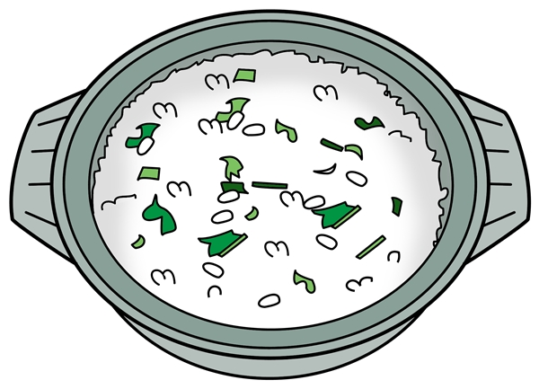



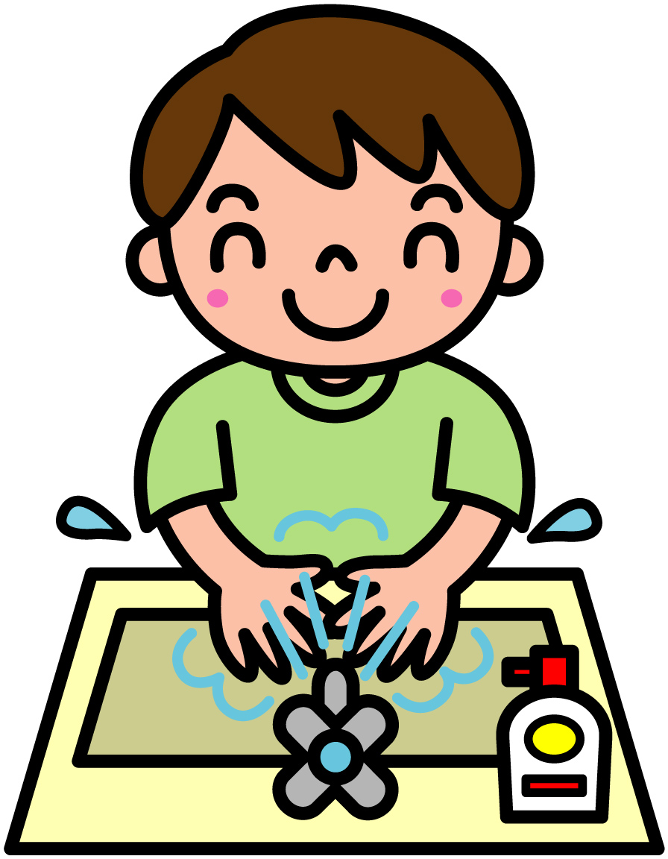
必ずせっけんをつけて
手のひら、手の甲、指の間も

カフェインは、コーヒー豆、緑茶、カカオ豆などに含まれる天然の食品成分の１つです。カフェインには神経の中枢に働きかけて興奮状態を引き起こすほか、強心・利尿などの作用があります。
コーヒーやお茶以外にも清涼飲料水やエナジードリンク、サプリメント、ガムなどさまざまな食品に食品添加物として加えられています。
カフェインをとったとき「頭がすっきりする」と感じることがありますが、とりすぎると脳などの中枢神経だけでなく消化器系にも刺激を与えてしまうのでとりすぎには注意しましょう。

カフェインに対する体の反応には個人差があります。眠気覚ましのガムやエナジードリンクを飲むときは、コーヒーやお茶と重ね飲みせず毎日常用しないように気を付けましょう。
疲れたときは、机を離れ軽く体を動かしたり、部屋の空気を入れ替えたりして気分転換をしましょう。

